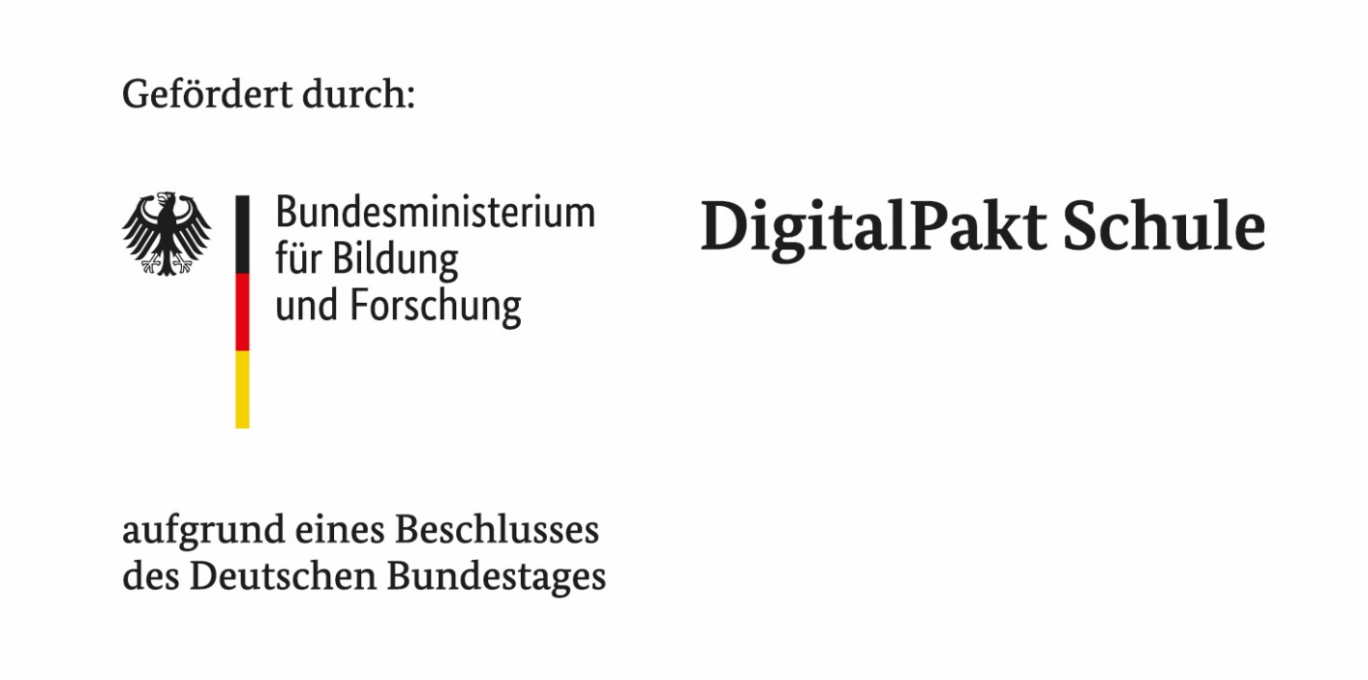

Erste Zusatzvereinbarung zum DigitalPakt Schule – Digitale Endgeräte für Schüler
Der DigitalPakt Schule wurde durch den Bund um ein Sofortausstattungsprogramm ergänzt. Einschließlich des 10%igen Eigenanteils stehen dem Land Sachsen-Anhalt ca. 15 Million en € zur Verfügung. Den Eigenanteil übernimmt das Land. Nach einem Verteilerschlüssel erhält der Altmarkkreis Salzwedel für alle Schulen in seiner Trägerschaft 406.246 €. Den Ziel und Zweck dieser Zusatzvereinbarung ist es, die Rahmenbedingungen für den digitalen Fernunterricht dadurch zu verbessern, dass Schulen mobile Endgeräte leihweise Schülerinnen und Schülern zur Verfügung stellen und so zum Ausgleich sozialer Ungleichgewichte beitragen können. Darüber hinaus können die Endgeräte auch in der Schule im Rahmen des Unterrichts verwendet werden. Die Entscheidung obliegt der Schule.
Die Sekundarschule „Karl Marx“ Gardelegen erhielt Ende Dezember 2020 auf der Grundlage dieser Vereinbarung 45 Notebooks.

Links für weitere Informationen:

https://www.bmbf.de/de/wissenswertes-zum-digitalpakt-schule-6496.php
https://www.digitalpaktschule.de/

